资产综合管理系统使用说明
三、登记初审（资产管理员）
1．点击左侧选项卡“资产入账”→“初审”；
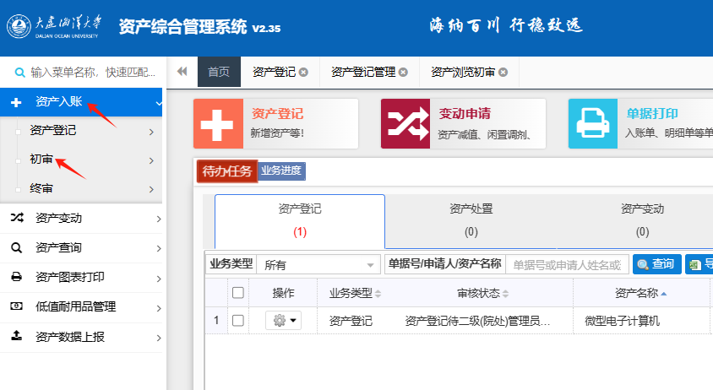
2．在展开的栏目中找到并点击“资产浏览初审”；
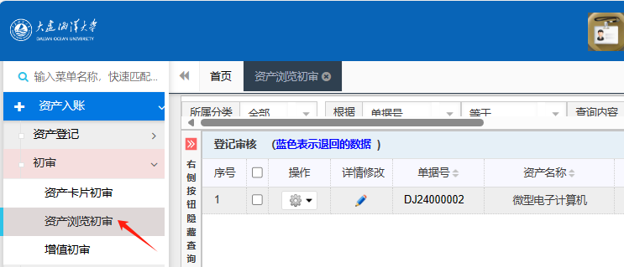
3．找到需审核信息，点击该条目“详情修改”下的蓝色铅笔图标，进入初审页面；
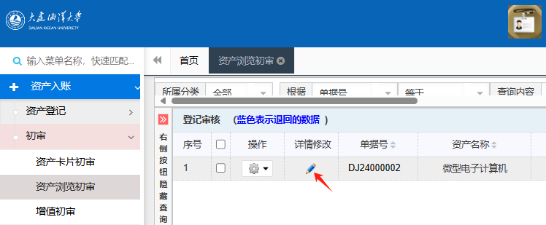
4．按照信息填写规范要求，检查登记信息是否完整、正确。
如信息填写有误，管理员可直接修改，也可点击上方选项卡“审核退回”，将资产登记项目退回至登记发起人（使用人）进行修改，并再次提交。
检查无误后，点击上方选项卡“审核通过”。
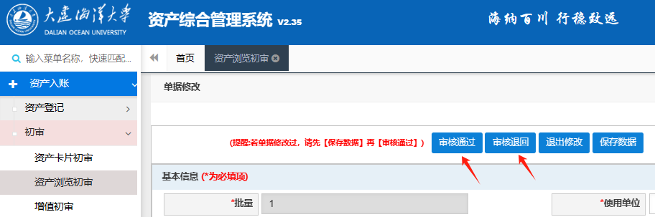
点击“确定”。
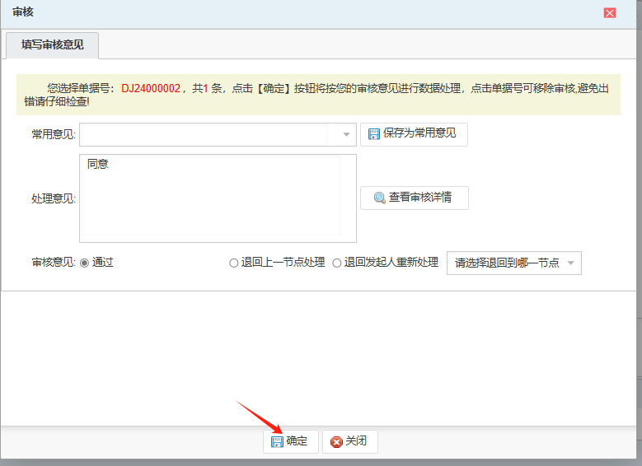
至此，初审结束。

